# 石家庄水环境系统修改文档

## 业务数据管理

### 业务数据管理——污染源——污水处理厂数据，按照石家庄市污水处理厂情况表做设计。



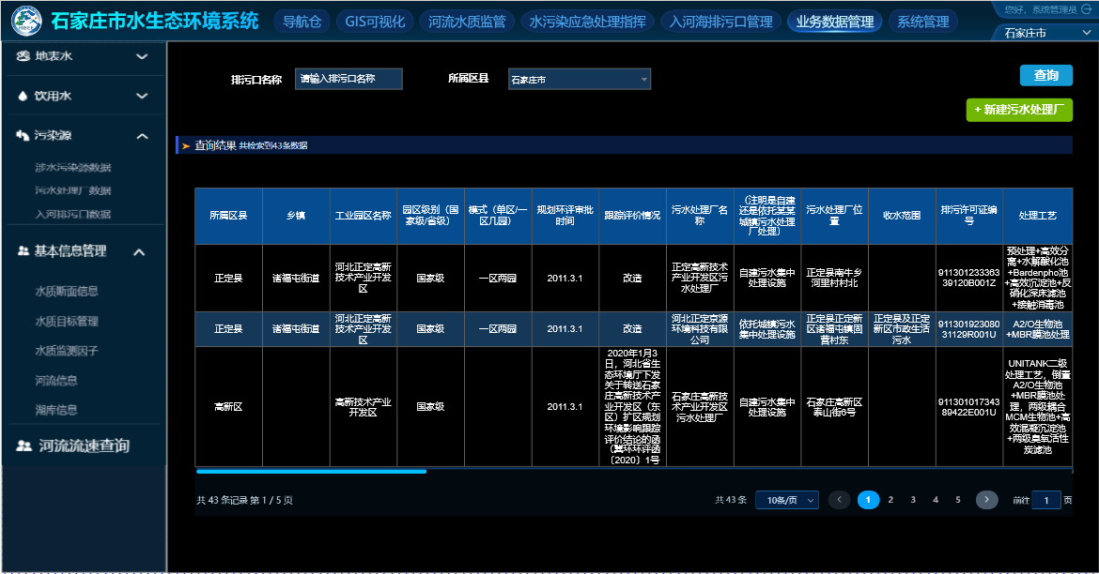

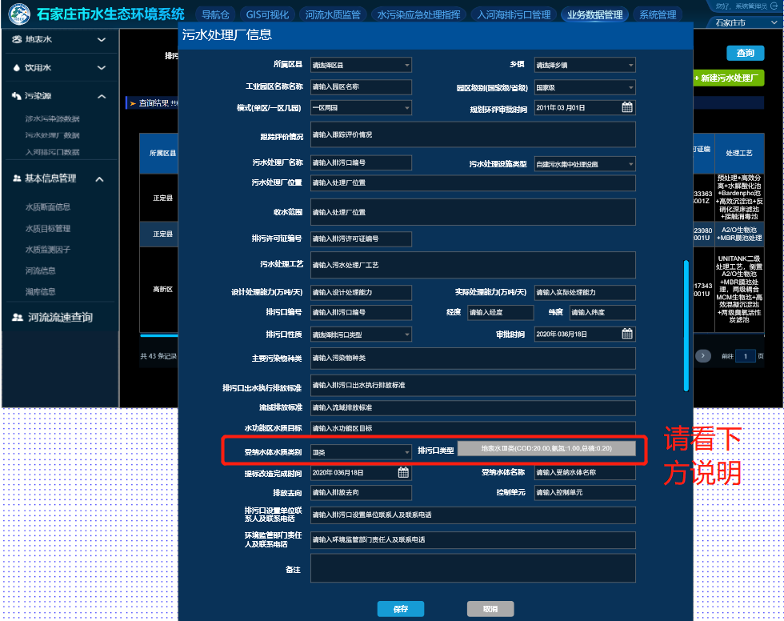

根据选择“受纳水质类别“条件生成 “受纳水体执行标准名称”

受纳水体水质类别与受纳水体执行标准名称的关联：

Ⅲ类：地表水Ⅲ级(COD:20.00,氨氮:1.00,总磷:0.20)

IV类：地表水Ⅳ级(COD:30.00,氨氮:1.50,总磷:0.30)

Ⅴ类：地表水Ⅴ级(COD:40.00,氨氮:2.00,总磷:0.40)

### 业务数据管理——污染源——入河排污口数据，将“排污口管理”菜单内容放入“入河排污口数据”中，并对其新增排污口选项做更改，编辑操作也做相应更改。

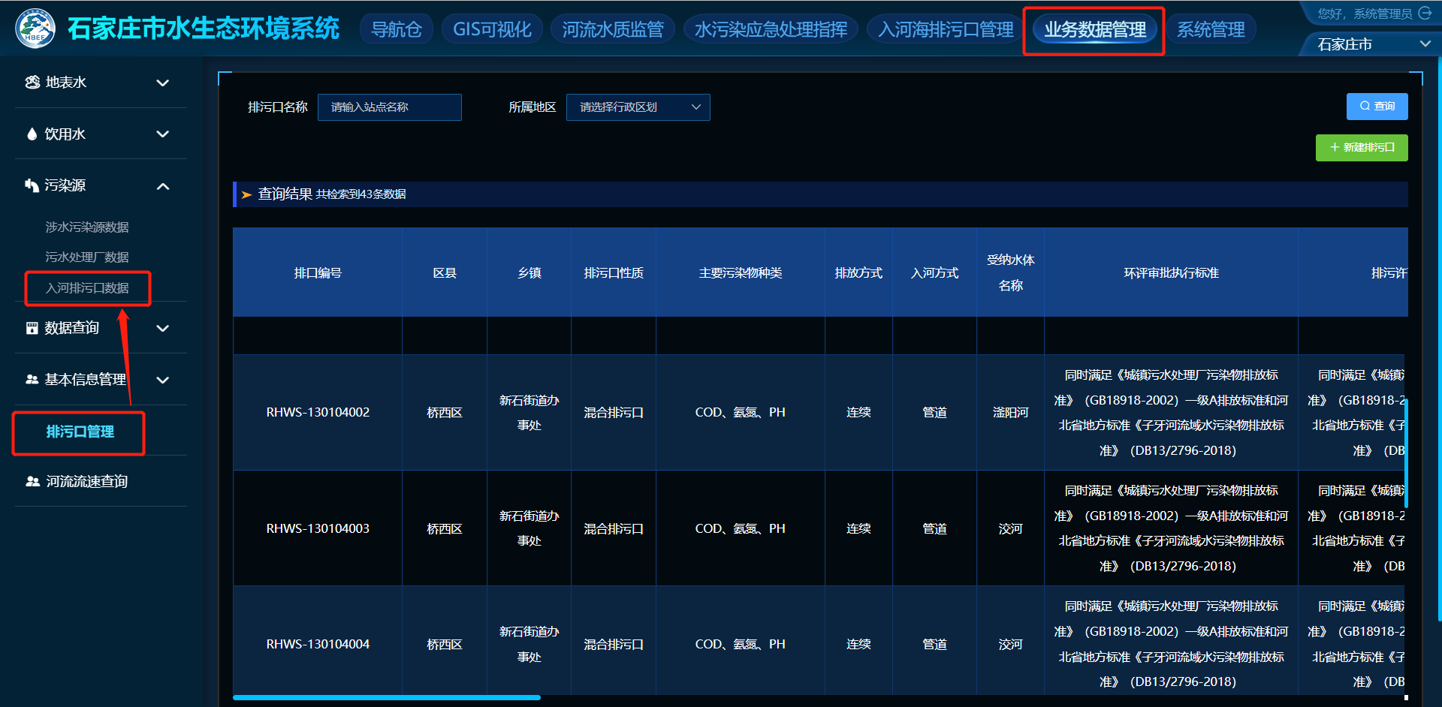

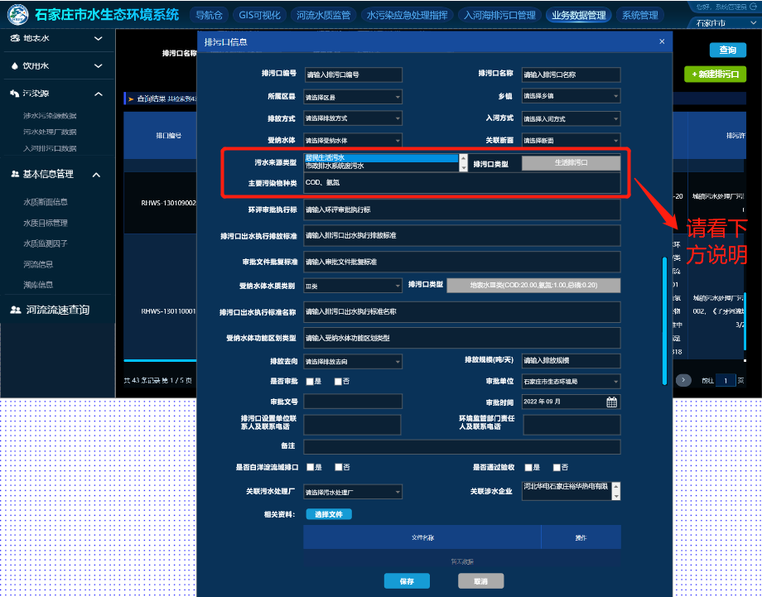

#### “污水来源类型”格式：多选框（允许根据污水来源类型多项选择）

“污水来源类型”与“排污口类型”逻辑关系：

单选“居民生活污水” 排污口类型为“生活排污口”；

单选“企业、工业园区工业废水” 排污口类型为 “工业排污口”

多选 排污口类型为“混合排污口”

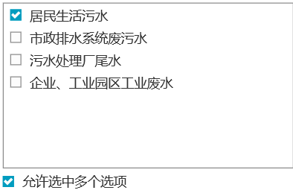

#### 排污口类型分类: 生活排污口、工业排污口、混合排污口；

排污口类型只能通过“污水来源类型”选择默认生成，不可手动修改。

#### 主要污染物种类格式：文本框（可修改）

主要污染物种类与排污口类型默认关系：

生活排污口：COD、氨氮

工业排污口：COD、氨氮、TP

混合排污口：COD、氨氮、总磷、总氮、PH